WITAM WAS W CZWARTEK 18.06.20R.
Dzisiejszy temat dnia „ Górskie wycieczki”
Wysłuchaj opowiadania Zofii Staneckiej „ Basia i wypraw w góry”- link poniżej
https://abc.tvp.pl/20012020/basia-i-wyprawa-w-gory
Rozmowa kierowana pytaniami R.
- Dokąd pojechali Basia z tatą?
-Czym jechali w góry?
- Co Basia liczyła, zanim pojawiły się kamienie na drodze?
- Na co weszła Basia, żeby zobaczyć, jak płynie woda po ogromnych głazach?
Wyjaśnienie wyrazu głazy
_ Co Basia chciała oglądać w górach?
-Co dziewczynka zjadła w schronisku?
Wyjaśnienie, co to jest schronisko.
R. pokazuje obrazki „ W górach”.
Dziecko pokazuje na obrazku góry, strumyk, mostek nad strumieniem, głazy w strumyku, owce.

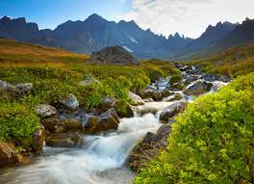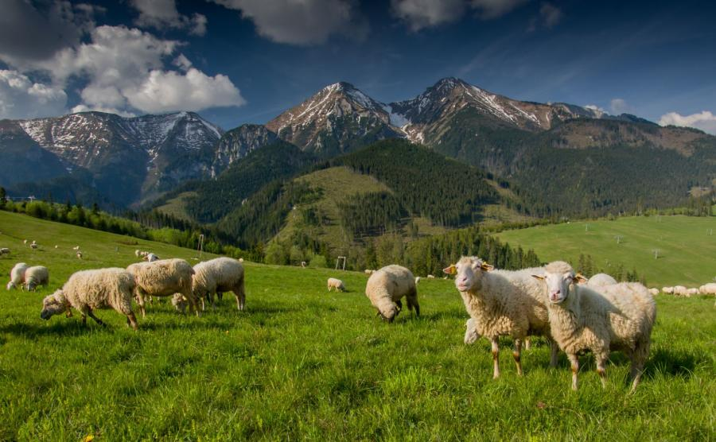
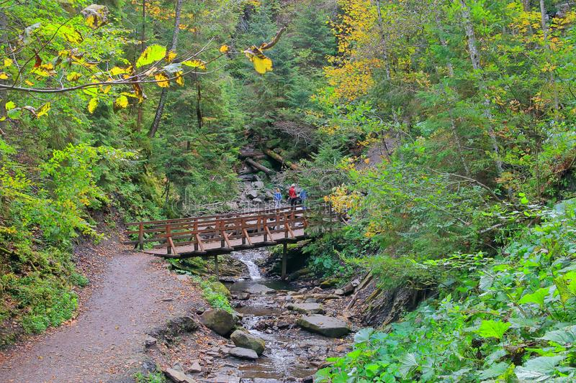
Zabawa ruchowa z elementem skoku „ Przeskocz przez strumyk”
R. układa ze sznurka strumyk o szerokości 10-20 cm. Dziecko stoi przed strumykiem i przeskakuje na druga stronę. Skoki wykonuje obunóż z miejsca. Zabawę powtarza się kilka razy.
Praca plastyczna „ Góry”- dziecko maluje obrazek gór farbami plakatowymi.

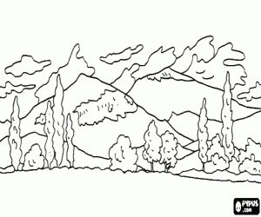

Miłej zabawy!

